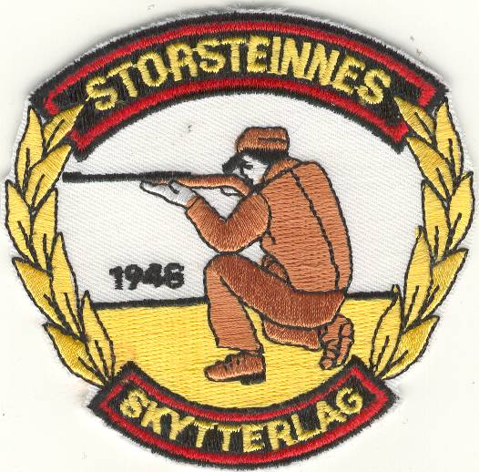 NISSETREFFEN 2015

9.-11. januar 2015

Storsteinnes skytterlag inviterer til ”NISSETREFFEN” som er et åpent miniatyrstevne
for ALLE i familien.

Sted:
Fremmøtested Rislamoen skytebane (4 km fra Storsteinnes sentrum sørover langs gamle E-6. )

Påmelding:
Vi har lagt ut forhåndspåmelding på internett.
Lagskyting:
1 skytter fra klassene : Asp,R,ER,JR,1,2,V55,V65,V73
1 skytter fra klassene : 3-5
1 skytter fra klassen : Nisseklassen
Vinnere får aksje i vandrepremie
Program:
Vi skyter et vanlig DFS program for alle klasser - bruker desimaler

I tillegg har vi selvfølgelig: Nisseklassen.
I denne klassen kan alle delta, Nybegynnere, klasseførte, gamle, unge, foreldre, bestemødre osv. En aktiv kan også velge om han/hun vil skyte i nisseklassen eller vanlig klasse. Klassen skyter alle skudd liggende.
Dersom dere mangler gevær: Vi låner ut Anshytz gevær kal.22 til JR,R, ER,Asp

Klassen premieres felles, men dersom aktive skyter i denne klassen har de følgende fradrag i samlet poengssum Klasse 4 og 5 : minus 5 poeng
Klasse 3 : minus 4 poeng
Klasse 1, 2,V55 : minus 3 poeng
Klasse V65,V73 : minus 3 poeng
Klasse R : minus 2 poeng
Klasse ER, JR : minus 4 poeng

Innskudd
 | 1-5 , V55, Nisseklasse | V65, V73 | R, ER, JR,Asp
Arr.avgift | 60 | 60 | 50
Premie innskudd | 50 | 50 | 45
Sum innskudd | 110 | 110 | 95
Premiering
25 skudden premieres ihht.skytterboka
Ta med far, mor, datter, sønn, svigers. Ja alle kan være med. Salg av kaffe, brus, vafler og pølse.

Vi ønsker alle velkommen til nissetreffen.
Storsteinnes skytterlag

